Сарыкемер мектеп-гимназиясы

Ашық сабақ

Тақырыбы: Әлемнің жеті кереметі

Сыныбы: 6 «Б»
Пәні: қазақ тілі
Пән мұғалімі: Ракулова Г.Я.

3 - бөлім: | Әлемнің жеті кереметі
Педагогтің аты-жөні: | Ракулова Г.Я.
Күні: | 19.10.2022ж
Сыныбы: 6 «Б» | Қатысушылар саны: Қатыспағандар саны:
Сабақтың тақырыбы: | Әлемнің жеті кереметі. Біріккен сөздердің емлесіне қатысты ескертулер
Оқу бағдарламасына сәйкес оқу мақсаты | 6.1.3.1-Тыңдалған мәтіннің мазмұнын түсіну, детальды ақпаратты анықтау  6.4.1.1- Тақырып бойынша жеке сөздер, бірге, бөлек және дефис арқылы жазылатын сөздерді  орфографиялық нормаға сай жазу.
Сабақтың мақсаты: | Барлық оқушылар үшін: Тыңдалған мәтіннің мазмұнын түсіну, детальды ақпаратты анықтайды, тақырып  бойынша жеке сөздер, бірге,бөлек және дефис арқылы жазылатын сөздерді орфографиялық нормаға сай жазады;  Кейбір оқушылар үшін: Тыңдалған мәтіннің мазмұнын түсіну, детальды ақпаратты анықтайды, тақырып  бойынша жеке сөздер, бірге,бөлек және дефис арқылы жазылатын сөздерді орфографиялық нормаға сай жазады;  Көпшілік оқушылар үшін: Тыңдалған мәтіннің мазмұнын түсіну, детальды ақпаратты анықтайды, тақырып  бойынша жеке сөздер, бірге,бөлек және дефис арқылы жазылатын сөздерді орфографиялық нормаға сай жазады;
Бағалау критерийі: | - Тыңдалған мәтіннің мазмұнын түсінеді.  - Тыңдалған мәтіннен детальды ақпаратты анықтайды.  - Тақырып бойынша жеке сөздер, бірге,бөлек және дефис арқылы жазылатын сөздерді орфографиялық нормаға сай жазады.
Ойлау деңгейінің  дағдылары | Білу, түсіну, қолдану
Тілдік мақсаттар | Оқушылар мәтіндегі ақпараттармен танысады, сұрақтарға жауап береді мазмұнын түсіндіреді.  Сыныптағы диалог/жазылым үшін тілдік бірліктер.  Талқылауға арналған тармақтар(тыңдалым)  1.Сенің сәулет өнері туралы хабарың бар ма?  2. Сен сәулет өнерінің кереметтерін білесің бе?  Сіз неліктен ...... екенін айта аласыз ба? (айтылым)  Әлемнің 7 кереметі деп неліктен атаған  Жазылым бойынша ұсыныстар: Өз пікірін дәлелдеу, ақпартатпен ұштастыру
Тілдік мақсаттар | Терминология: Шаһар, Вавилон, Мидия, ханша,  жарлық, террасса, Жаңартау, лава, қорғасын.
Тілдік мақсаттар | Сөз тіркестері: Сахара бақ,
Құндылықтарды дарыту | Тарихтың, мәдениет пен тілдің біртұтастығы.
Пәнаралық байланыстар | Әлем елдеріндегі мемлекет болғандықтан тарихпен және географиямен байланыстырдым.
АКТ қолдану дағдылары | Интербелсенді тақта, аудиотаспа, слайд
Алдыңғы оқу/ Бастапқы білім | Әлемнің жеті кереметі туралы оқушылардың түсініктері бар
Сабақтың барысы:
Сабақ кезеңі/Уақыты | Педагогтің іс-әрекеті | Оқушының іс-әрекеті | Бағалау | Ресурстар
Сабақтың басы  Қызығушылықты ояту.  7 мин. | Ұйымдастыру кезеңі:  1. Оқушылармен амандасу, түгендеу.  2.Ынтымақтастық атмосферасын қалыптастыру | Мақсаты: Оқушылар бір-біріне тілек білдіреді, тыңдау дағдыларын дамытуға бағытталады, сондай-ақ барлық оқушылардың қатыстырылуы арқылы сабаққа белсенділігі артады. | Тиімділігі: Оқушылар бір-біріне тілек айту арқылы жақындасады, көңіл-күйін көтереді және бауырмалдығын оятады. | Оқулық, жұмыс дәптерлері
Жаңа сабаққа кіріспе | Ой қозғау. Оқушылар ребусты шешіп,ол сөзге қатысты ой бөліседі.    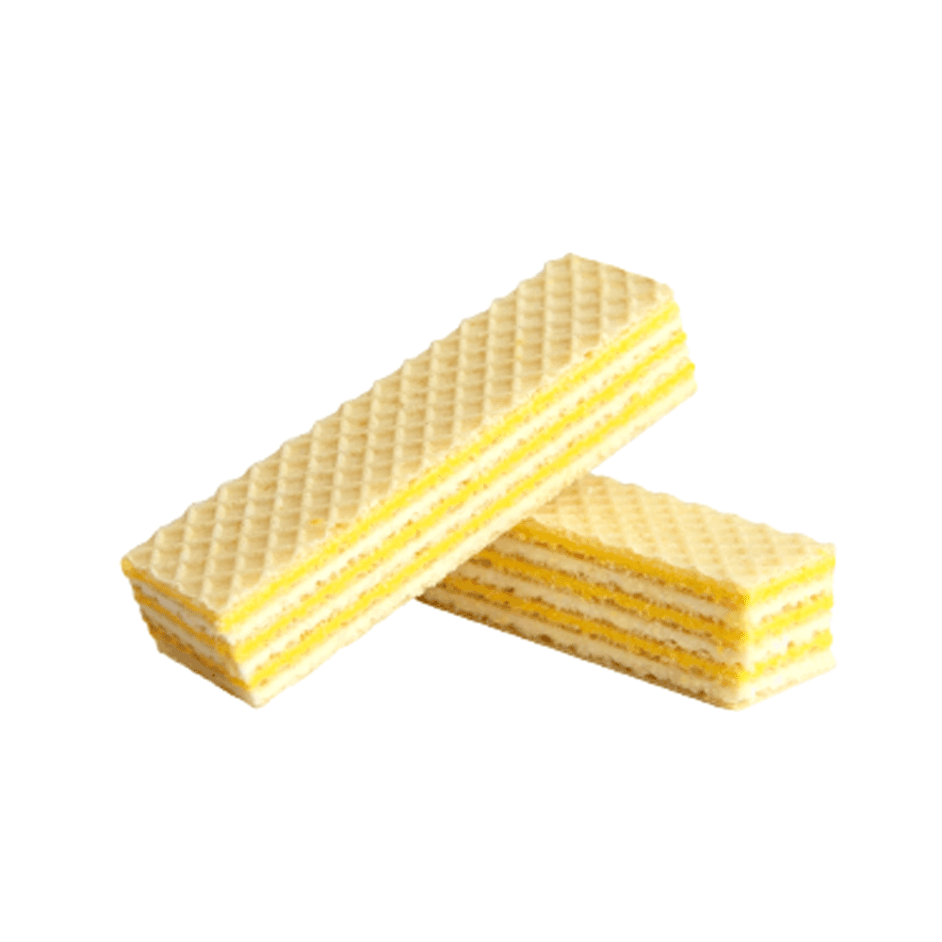  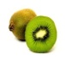  ,,, ,, л +  (шешуі: Вавилон)  Вавилон сөзіне түсініктеме. Ежелгі  Вавилон мемлекеті Тигр мен Ефрат  өзендерінің аралығындағы жердің  оңтүстік бөлігінде, қазіргі Ирак пен  Арабия жерінде пайда болған.  «Learning Apps.org» ойынымен «Әлемнің жеті кереметін» сәйкестендіреді. | Ой қозғау. Оқушылар ребусты шешіп,ол сөзге қатысты ой бөліседі.  ,,, ,, л +  (шешуі: Вавилон)  Вавилон сөзіне түсініктеме. Ежелгі  Вавилон мемлекеті Тигр мен Ефрат  өзендерінің аралығындағы жердің  оңтүстік бөлігінде, қазіргі Ирак пен  Арабия жерінде пайда болған.  «Learning Apps.org» ойынымен «Әлемнің жеті кереметін» сәйкестендіреді. | Мақсаты: Жылдам әрі функционалды түрде сыни ойлануды дамыту.  Тиімділігі: оқушының танымдық дағдысы артады. Сонымен қатар оқушыға сабақтың өмірмен байланысын көрсетеді . | Қалыптастырушы бағалау: Өз ойын дұрыс мағынада білдіріп, талқылауға белсенділікпен қатысқан оқушыға «Жарайсың!» деген мадақтау сөзімен ынталандыру.
Сабақтың ортасы  Мағынаны ашу.  26 мин. | 1-тапсырма: Топпен жұмыс.  Әр топ өздері тыңдалған  мәтіннің негізгі мазмұнын  топта талдайды.  Вавилонның аспалы бағы  Вавилон шаһарының даңқы бүкіл шығысқа тараған кезінде таққа жаңа патша Навуходоносордың отыруы тұспа-тұс келеді. Вавилонға кірген саяхатшының әңгімесінің басты тақырыбы патша сарайындағы таңғажайып тамаша аспалы бақ туралы болады.Мұндай ғажап бақ  не шығыста, не батыста жоқ екен.  Аспалы бақ патшаның өзі ғана тұратын сәулет сарайының кең ауласына салынған. Сарайға да,  баққа да кездейсоқ адам кіре  алмайды. Күзет күшті болған.  Аспалы бақтың тарихы мынадай: Кәмлетке жасы жеткенде Навуходоносор патша алыстағы тау елі Мидия ханшасы Семирамидаға құда түсіп үйленеді. Сымбатына ақылы сай ерке өскен патша қызы Семирамида патшаның сүйікті әйелі болады. Алайда алыстан келген  ханша көңілсіз, қабағын ашып бір жадырамайды. Ішкі сырын ешкімге айтпайды кыз жатса да, тұрса да өз елін аңсайды, туған жерін аңсайды. Көз алдына көкорай шалғын,  райхан гүлдері құлпырған мидия,  тау бөктеріндегі хош иісті шынар ағаштары, сылдырлап аққан бұлақтары елестейді. Ханшаның тұрақты мекеніне айналған  Вавилонда мұның бірі де жок. Сахарының ыстық желі. Күндіз де ыстық, түнде де ыстық.Патша нәзік жанды Семирамиданың ішкі күйзелісін түсінеді. Сөйтіп,  сарайдың кең ауласына ерекше бақ салуға жарлық береді.  Алдымен, кірпіштен әсем террасалар орнатылады. Кірпіштің үстінен қалың етіп Жанартаудың лавасы құйылады.Оның үстіне қорғасын плиталар орнатылады.  Оған қалың етіп топырақ төгеді. Құнарлы топырақ үстіне неше түрлі жеміс ағаштары көк желекті бұталар отырғызылады. Ерке кыз, сымбатты Семирамидаға  арнап салынған бақ жайнай түседі. Патша әмірімен салынған бұл бақ  өз заманында көргеннің де,  көрмегеннің де таңдайын қақтырып, «Әлемнің жеті кереметінің»  біріне айналады.  I топ.Тыңдалған мәтіннің мазмұнына  сәйкес суреттерді ретімен орналастырады.  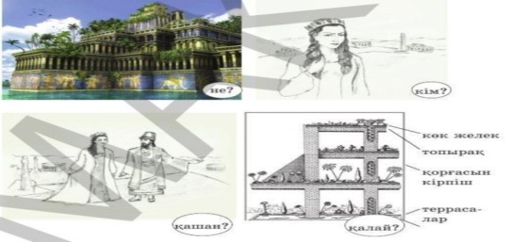  II топ. Берілген сұрақтарға  жауап береді.  Не? Вавилон шаһары, аспалы бақ.  Кім? Семирамида ханша.  Қашан? Навуходоносор  патша кәмлетке жасы жеткенде  ханшаға үйленді.Қалай?  Кірпіштен әдемі террасалар және  қорғасын плиталар  арқылы орнатылып,  құнарлы топыраққа көк желекті  бұталар отырғызылды.  (Ханшаға арналып салынған бақ).  III топ. Екі бағандағы  өзара мағыналас  сөздерді тауып жазады.  Аңсау бұйыру  орнату сағыну  жадырамау қондыру  жарлық беру таңдандыру  таңдай қақтыру көңілі көтерілмеу | 1-тапсырма: Топпен жұмыс.  Әр топ өздері тыңдалған  мәтіннің негізгі мазмұнын  топта талдайды.  Вавилонның аспалы бағы  Вавилон шаһарының даңқы  бүкіл шығысқа тараған кезінде таққа жаңа патша Навуходоносордың отыруы тұспа-тұс келеді. Вавилонға кірген саяхатшының әңгімесінің  басты тақырыбы патша сарайында-  ғы таңғажайып тамаша аспалы бақ туралы болады.Мұндай ғажап бақ  не шығыста, не батыста жоқ екен.Аспалы бақ патшаның өзі ғана тұратын сәулет сарайының кең ауласына салынған. Сарайға да,  баққа да кездейсоқ адам кіре  алмайды. Күзет күшті болған.  Аспалы бақтың тарихы мынадай: Кәмлетке жасы жеткенде Навуходоносор патша алыстағы тау елі Мидия ханшасы Семирамидаға құда түсіп үйленеді. Сымбатына ақылы сай ерке өскен патша қызы Семирамида патшаның сүйікті әйелі болады. Алайда алыстан келген  ханша көңілсіз, қабағын ашып бір жадырамайды. Ішкі сырын ешкімге айтпайды кыз жатса да, тұрса да өз елін аңсайды, туған жерін аңсайды. Көз алдына көкорай шалғын,  райхан гүлдері құлпырған мидия,  тау бөктеріндегі хош иісті шынар ағаштары, сылдырлап аққан бұлақтары елестейді. Ханшаның тұрақты мекеніне айналған  Вавилонда мұның бірі де жок. Сахарының ыстық желі. Күндіз де ыстық, түнде де ыстық.Патша нәзік жанды Семирамиданың ішкі күйзелісін түсінеді. Сөйтіп,  сарайдың кең ауласына ерекше бақ салуға жарлық береді.  Алдымен, кірпіштен әсем террасалар орнатылады. Кірпіштің үстінен қалың етіп Жанартаудың лавасы құйылады.Оның үстіне қорғасын плиталар орнатылады.  Оған қалың етіп топырақ төгеді. Құнарлы топырақ үстіне неше түрлі жеміс ағаштары көк желекті бұталар отырғызылады. Ерке кыз, сымбатты Семирамидаға арнап салынған бақ жайнай түседі. Патша әмірімен салынған бұл бақ өз заманында көргеннің де, көрмегеннің де  таңдайын қақтырып, «Әлемнің жеті кереметінің» біріне айналады.  I топ.Тыңдалған мәтіннің мазмұнына  сәйкес суреттерді ретімен орналастырады.  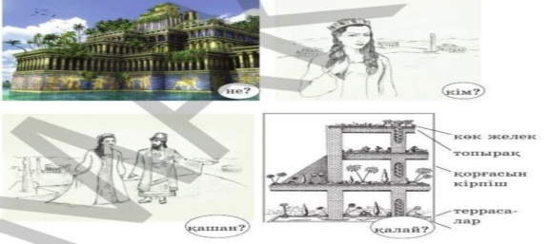  II топ. Берілген сұрақтарға  жауап береді.  Не? Вавилон шаһары, аспалы бақ.  Кім? Семирамида ханша.  Қашан? Навуходоносор  патша кәмлетке жасы жеткенде  ханшаға үйленді.Қалай?  Кірпіштен әдемі террасалар және  қорғасын плиталар  арқылы орнатылып,  құнарлы топыраққа көк желекті  бұталар отырғызылды.  (Ханшаға арналып салынған бақ).  III топ. Екі бағандағы  өзара мағыналас  сөздерді тауып жазады.  Аңсау бұйыру  орнату сағыну  жадырамау қондыру  жарлық беру таңдандыру  таңдай қақтыру көңілі көтерілмеу | Дескриптор:  Мәтінді мұқият тыңдайды.  Негізгі мазмұнын  түсіндіреді.  1.Суреттерді  сәйкестендіреді.  2.Сұрақтарға жауап береді.  3.Өзара мағаналас  сөздерді табады.  Қ.Б. «Бірін-бірі» бағалау арқылы оқушыларды бағалайды. | 6-сынып оқулығы, жұмыс дәптері.Мәтінмен жұмыс.Топтық тапсырмалар.
 | 2-тапсырма:  Жұптық жұмыс.«Мен саған,  сен маған» әдісі арқылы  I жұп. Аралық сөзінің қай  сөзбен тіркеспейтінін  көрсет және орфографиялық  нормаға сай жаз.  Континент, дүние, халық  II жұп. Қағаз сөзі бөлек  жазылатын сөзді тап  және орфографиялық нормаға сай  жаз.  Рұқсат, үн, шақыру.  III жұп. Ішілік сөзімен  тіркеспейтін сөзді  көрсет және орфографиялық  нормаға сай жаз.  Әлем, мекеме, мектеп. | 2-тапсырма:  Жұптық жұмыс.«Мен саған,  сен маған» әдісі арқылы  I жұп. Аралық сөзінің қай  сөзбен тіркеспейтінін  көрсет және орфографиялық  нормаға сай жаз.  Континент, дүние, халық  II жұп. Қағаз сөзі бөлек  жазылатын сөзді тап  және орфографиялық нормаға сай  жаз.  Рұқсат, үн, шақыру.  III жұп. Ішілік сөзімен  тіркеспейтін сөзді  көрсет және орфографиялық  нормаға сай жаз.  Әлем, мекеме, мектеп. | Дескриптор:  -бірге, бөлек және дефис  арқылы жазылатын сөздерді  анықтайды.  -берілген сөздерді орфографиялық  нормаға сай жазады.  Қ.Б. «Бірін-бірі» бағалау арқылы оқушыларды бағалайды. | 6-сынып оқулығы, жұмыс дәптері
 | 3-тапсырма:  Жеке жұмыс «Мозайка» әдісін  Бұл жерде оқушылар  1.Екінші сыңары «тану, таным, жай, хат, қағаз» болып келетін сөздерді біріктіріп айтады.  2.Құраған біріккен сөздерді оқып, мағынасын түсіндіреді. | 3- тапсырма:  Жеке жұмыс «Мозайка» әдісін  Бұл жерде оқушылар  1.Екінші сыңары «тану, таным, жай, хат, қағаз» болып келетін сөздерді біріктіріп айтады.  2.Құраған біріккен сөздерді оқып, мағынасын түсіндіреді. | Дескриптор:  1. Оқушылар берілген сөздердің дұрыс жазылуын анықтайды  2.Орфографиялық нормаға сай сөздерді біріктіріп айтады.  3.Сөздердің мағынасын түсіндіреді.  Қ.Б. «Өзін-өзі» бағалау арқылы оқушыларды бағалайды. | 6-сынып оқулығы, жұмыс дәптері
Сабақтың соңы  Ой толғаныс.  Рефлексия  7 мин. | Үйге тапсырма: Сәулет өнері  туралы мәлімет жинақтап,  реферат жазу.  Рефлексия. Оқушылар өздерінің  не білгенін, не білгісі келеді , нені  үйренгені туралы кері байланыс береді. | Үйге тапсырма: Сәулет өнері  туралы мәлімет жинақтап,  реферат жазу.  Рефлексия. Оқушылар өздерінің  не білгенін, не білгісі келеді , нені  үйренгені туралы кері байланыс береді. | Мұғалім оқушыларды «Жапондық бағалау» әдісі арқылы бағалайды.
  Білдім | Білгім келеді | Үйрендім
  Білдім | Білгім келеді | Үйрендім
Саралау. Сіз қандай тәсілмен көбірек қолдау көрсетпексіз? Сіз қабілетті оқушылардың алдына қандай тапсырмалар қоясыз? |  | Бағалау. Сіз оқушылардың материалды игеру деңгейін қалай тексеруді жоспарлап отырсыз? | Денсаулық және қауіпсіздік техникасын сақтау
Саралау тапсырмаларды іріктеуді, белгілі бір оқушыдан күтілетін нәтижені, оқушыға жеке қолдау көрсетуде, оқу материалы мен ресурстарды оқушылардың жеке қабілеттерін ескере отырып әзірлеуді қамтиды. |  | «Мадақтау сөз» әдісі.  1-10 баллдық жүйе бойынша бағаланады. | Денсаулық сақтау технологиялары.  Сабақта сергіту жаттығулары мен белсенді жұмыс түрлерін қолданамын. Осы сабақта қолданылатын  Қауіпсіздік техникасы ережелерінің тармақтары орындалады.
Жалпы бағалау
Сабақтың қандай екі аспектісі жақсы өтті? Оқыту туралы да, сабақ беру туралы да ойланыңыз.
1: 2:
Сабақты жақсартуға не жәрдемдесер еді? Оқыту туралы да, сабақ беру туралы да ойланыңыз.
1: 2:
Сабақ кезінде, сынып немесе жекелеген оқушылардың жетістіктері/қиыншылықтары туралы мен нені анықтадым? Келесі сабақтарда неге назар аудару керек?
1:
2:

1-тапсырма: Топпен жұмыс. Әр топ өздері тыңдалған мәтіннің негізгі мазмұнын топта талдайды.
Вавилонның аспалы бағы
Вавилон шаһарының даңқы бүкіл шығысқа тараған кезінде таққа жаңа патша Навуходоносордың отыруы тұспа-тұс келеді. Вавилонға кірген саяхатшының әңгімесінің басты тақырыбы патша сарайындағы таңғажайып тамаша аспалы бақ туралы болады.Мұндай ғажап бақ не шығыста, не батыста жоқ екен.Аспалы бақ патшаның өзі ғана тұратын сәулет сарайының кең ауласына салынған. Сарайға да, баққа да кездейсоқ адам кіре алмайды. Күзет күшті болған.
Аспалы бақтың тарихы мынадай: Кәмлетке жасы жеткенде Навуходоносор патша алыстағы тау елі Мидия ханшасы Семирамидаға құда түсіп үйленеді. Сымбатына ақылы сай ерке өскен патша қызы Семирамида патшаның сүйікті әйелі болады. Алайда алыстан келген ханша көңілсіз, қабағын ашып бір жадырамайды. Ішкі сырын ешкімге айтпайды кыз жатса да, тұрса да өз елін аңсайды, туған жерін аңсайды. Көз алдына көкорай шалғын,
райхан гүлдері құлпырған мидия, тау бөктеріндегі хош иісті шынар ағаштары, сылдырлап аққан бұлақтары елестейді. Ханшаның тұрақты мекеніне айналған Вавилонда мұның бірі де жок. Сахарының ыстық желі. Күндіз де ыстық, түнде де ыстық.Патша нәзік жанды Семирамиданың ішкі күйзелісін түсінеді. Сөйтіп, сарайдың кең ауласына ерекше бақ салуға жарлық береді.
Алдымен, кірпіштен әсем террасалар орнатылады. Кірпіштің үстінен қалың етіп Жанартаудың лавасы құйылады.Оның үстіне қорғасын плиталар орнатылады. Оған қалың етіп топырақ төгеді. Құнарлы топырақ үстіне неше түрлі жеміс ағаштары көк желекті бұталар отырғызылады. Ерке кыз, сымбатты Семирамидаға арнап салынған бақ жайнай түседі. Патша әмірімен салынған бұл бақ өз заманында көргеннің де, көрмегеннің де таңдайын қақтырып, «Әлемнің жеті кереметінің» біріне айналады.

I топ.Тыңдалған мәтіннің мазмұнына сәйкес суреттерді ретімен орналастырады.

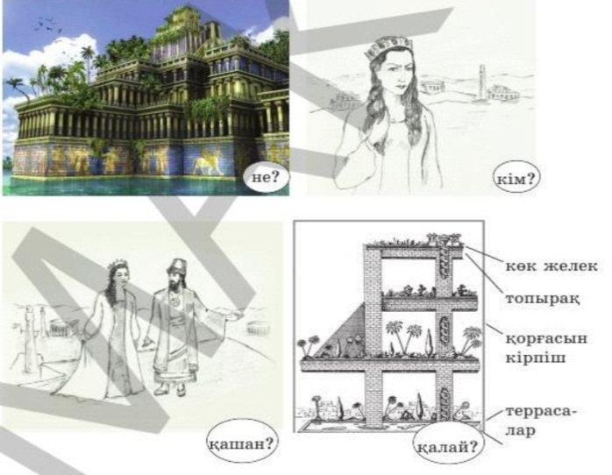
Дескриптор:
Мәтінді мұқият тыңдайды.
Негізгі мазмұнын түсіндіреді.
1.Суреттерді сәйкестендіреді.

1-тапсырма: Топпен жұмыс. Әр топ өздері тыңдалған мәтіннің негізгі мазмұнын топта талдайды.
Вавилонның аспалы бағы
Вавилон шаһарының даңқы бүкіл шығысқа тараған кезінде таққа жаңа патша Навуходоносордың отыруы тұспа-тұс келеді. Вавилонға кірген саяхатшының әңгімесінің басты тақырыбы патша сарайындағы таңғажайып тамаша аспалы бақ туралы болады.Мұндай ғажап бақ не шығыста, не батыста жоқ екен.Аспалы бақ патшаның өзі ғана тұратын сәулет сарайының кең ауласына салынған. Сарайға да, баққа да кездейсоқ адам кіре алмайды. Күзет күшті болған.
Аспалы бақтың тарихы мынадай: Кәмлетке жасы жеткенде Навуходоносор патша алыстағы тау елі Мидия ханшасы Семирамидаға құда түсіп үйленеді. Сымбатына ақылы сай ерке өскен патша қызы Семирамида патшаның сүйікті әйелі болады. Алайда алыстан келген ханша көңілсіз, қабағын ашып бір жадырамайды. Ішкі сырын ешкімге айтпайды кыз жатса да, тұрса да өз елін аңсайды, туған жерін аңсайды. Көз алдына көкорай шалғын,
райхан гүлдері құлпырған мидия, тау бөктеріндегі хош иісті шынар ағаштары, сылдырлап аққан бұлақтары елестейді. Ханшаның тұрақты мекеніне айналған Вавилонда мұның бірі де жок. Сахарының ыстық желі. Күндіз де ыстық, түнде де ыстық.Патша нәзік жанды Семирамиданың ішкі күйзелісін түсінеді. Сөйтіп, сарайдың кең ауласына ерекше бақ салуға жарлық береді.
Алдымен, кірпіштен әсем террасалар орнатылады. Кірпіштің үстінен қалың етіп Жанартаудың лавасы құйылады.Оның үстіне қорғасын плиталар орнатылады. Оған қалың етіп топырақ төгеді. Құнарлы топырақ үстіне неше түрлі жеміс ағаштары көк желекті бұталар отырғызылады. Ерке кыз, сымбатты Семирамидаға арнап салынған бақ жайнай түседі. Патша әмірімен салынған бұл бақ өз заманында көргеннің де, көрмегеннің де таңдайын қақтырып, «Әлемнің жеті кереметінің» біріне айналады.

II топ. Берілген сұрақтарға жауап береді.
Не?
Кім?
Қашан?
Қалай?

Дескриптор:
Мәтінді мұқият тыңдайды.
Негізгі мазмұнын түсіндіреді.
Сұрақтарға жауап береді.
1-тапсырма: Топпен жұмыс. Әр топ өздері тыңдалған мәтіннің негізгі мазмұнын топта талдайды.
Вавилонның аспалы бағы
Вавилон шаһарының даңқы бүкіл шығысқа тараған кезінде таққа жаңа патша Навуходоносордың отыруы тұспа-тұс келеді. Вавилонға кірген саяхатшының әңгімесінің басты тақырыбы патша сарайындағы таңғажайып тамаша аспалы бақ туралы болады.Мұндай ғажап бақ не шығыста, не батыста жоқ екен.Аспалы бақ патшаның өзі ғана тұратын сәулет сарайының кең ауласына салынған. Сарайға да, баққа да кездейсоқ адам кіре алмайды. Күзет күшті болған.
Аспалы бақтың тарихы мынадай: Кәмлетке жасы жеткенде Навуходоносор патша алыстағы тау елі Мидия ханшасы Семирамидаға құда түсіп үйленеді. Сымбатына ақылы сай ерке өскен патша қызы Семирамида патшаның сүйікті әйелі болады. Алайда алыстан келген ханша көңілсіз, қабағын ашып бір жадырамайды. Ішкі сырын ешкімге айтпайды кыз жатса да, тұрса да өз елін аңсайды, туған жерін аңсайды. Көз алдына көкорай шалғын,
райхан гүлдері құлпырған мидия, тау бөктеріндегі хош иісті шынар ағаштары, сылдырлап аққан бұлақтары елестейді. Ханшаның тұрақты мекеніне айналған Вавилонда мұның бірі де жок. Сахарының ыстық желі. Күндіз де ыстық, түнде де ыстық.Патша нәзік жанды Семирамиданың ішкі күйзелісін түсінеді. Сөйтіп, сарайдың кең ауласына ерекше бақ салуға жарлық береді.
Алдымен, кірпіштен әсем террасалар орнатылады. Кірпіштің үстінен қалың етіп Жанартаудың лавасы құйылады.Оның үстіне қорғасын плиталар орнатылады. Оған қалың етіп топырақ төгеді. Құнарлы топырақ үстіне неше түрлі жеміс ағаштары көк желекті бұталар отырғызылады. Ерке кыз, сымбатты Семирамидаға арнап салынған бақ жайнай түседі. Патша әмірімен салынған бұл бақ өз заманында көргеннің де, көрмегеннің де таңдайын қақтырып, «Әлемнің жеті кереметінің» біріне айналады.

III топ. Екі бағандағы өзара мағыналас сөздерді тауып жазады.
Аңсау бұйыру
орнату сағыну
жадырамау қондыру
жарлық беру таңдандыру

Дескриптор:
Мәтінді мұқият тыңдайды.
Негізгі мазмұнын түсіндіреді.
Өзара мағаналас сөздерді табады.

2-тапсырма: Жұптық жұмыс. «Мен саған, сен маған» әдісі арқылы.

I жұп. Аралық сөзінің қай сөзбен тіркеспейтінін көрсет және орфографиялық нормаға сай жаз.
халық

дүние

Континент

II жұп. Қағаз сөзі бөлек жазылатын сөзді тап және орфографиялық нормаға сай жаз. Рұқсат, үн, шақыру.
үн
шақыру
Рұқсат

III жұп. Ішілік сөзімен тіркеспейтін сөзді көрсет және орфографиялық нормаға сай жаз. Әлем, мекеме, мектеп.
Әлем
мекеме
мектеп

Дескриптор:
-бірге, бөлек және дефис арқылы жазылатын сөздерді анықтайды.
-берілген сөздерді орфографиялық нормаға сай жазады.

3-тапсырма: Жеке жұмыс «Мозайка» әдісін Берілген сөздердің дұрыс жазылуын анықта.

1.Екінші сыңары тану, таным, жай, хат, қағаз болып келетін сөздерді біріктіріп айтады.
2.Құраған біріккен сөздерді оқып, мағынасын түсіндіреді.

Дүние
Табиғат
тану
таным
Әуе
жай

Шақыру
қағаз
Қол
хат

Дескриптор:
- Бірге жазылатын сөздерді табады.
- берілген сөздерді орфографиялық нормаға сай жазады.

тану
Табиғат
Дүние
таным
Шақыру
қағаз
хат
Қол
жай
Әуе

